DEUXIEME PARTIE : Embryophytes
- Ptéridophytes
II-1 Morphologie et caractéristiques
- Les ptéridophytes sont des plantes vasculaires (présentant xylème et phloème) ne produisant
ni fleurs ni graines, mais possèdent des racines une tige (quelquefois souterraine appelée
rhizome), des feuilles et des éléments conducteurs de la sève. Ce sont donc des cryptogames vasculaires.
- Ce sont des végétaux chlorophylliens, autotrophes qui puisent l’eau et les sels minéraux du sol et fabrique la matière organique par la photosynthèse.
- La plupart des Ptéridophytes sont des plantes annuelles, répandues dans les habitats humides, surtout sous les tropiques.
- Les ptéridophytes sont surtout reconnues pendant leur phase diploïde (sporophyte), c'est-à-
dire au stade de la plante feuillée. C'est pendant cette phase que la plante produit des spores,
haploïdes, regroupées dans des sporanges. La germination des spores donne naissance à un prothalle (gamétophyte) qui produit des gamètes, c’est le siège de la fécondation et est à l'origine d'un nouveau sporophyte qui vit, au moins au départ, au dépens de prothalle.
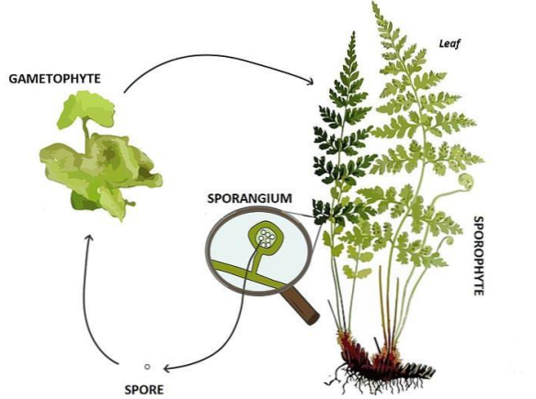
- Le gamétophyte
Les ptéridophytes se caractérisent par une génération gamétophytique très réduite. Cette réduction se serait faite par une évolution régressive conduisant à une organisation thallophytique, d’où le nom de prothalle que l’on donne à la génération gamétophytique des ptéridophytes. Ces prothalles ont en effet l’aspect de lames cordiformes de quelques millimètres de long chez les fougères, ou de minuscules tubercules chez les lycopodiales. Ils sont munis de rhizoïdes, mais dépourvus d’organes (feuilles, tiges, racines) et de tissus conducteurs. Les prothalles portent les organes de reproduction sexuée (gamétanges).
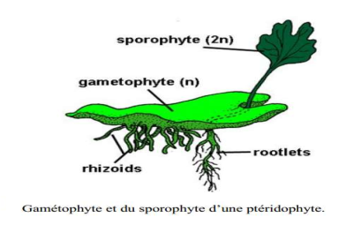
b- Sporophyte
Le sporophyte diploïde (2n) est la forme la plus prédominante, la plus volumineuse et la plus complexe dans l’alternance de générations chez les Ptéridophytes. Ceci se traduit par un appareil
végétatif perfectionné, muni d’organes et de tissus structurellement et fonctionnellement
différenciés (racines, tiges et feuilles). Le Sporophyte des Ptéridophytes est autonome (indépendant du gamétophyte car photosynthétique).
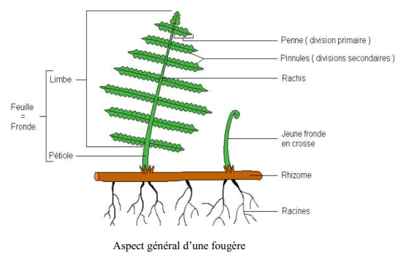
- Mécanisme de reproduction
Les fougères possèdent tout le matériel nécessaire à leur reproduction, et se multiplient par alternance des générations. La plante mère est nommée 'sporophyte', c'est elle qui porte au revers de ses frondes des amas de sporanges contenant des spores qui ne seront libérées qu'à maturité. Ces spores seront alors transportées par le vent et germeront sur un lieu propice.
Cette germination (prothalle) induit une deuxième génération d'organes reproducteurs mâles et femelles. Le protalle, ressemblant à une fine lame, abrite à son revers un archégone (organe femelle) contenant un œuf (oosphère). En périphérie du protalle se développe l'anthéridie (organe mâle) qui renferme des antérozoïdes. La nature fait ensuite le reste grâce à une fine couche d'eau qui conduira les antérozoïdes jusqu'à l'oosphère afin de la féconder. Une vraie fougère pourra alors naître et le protalle disparaîtra complètement laissant place au sporophyte, c'est à dire aux frondes de la nouvelle fougère

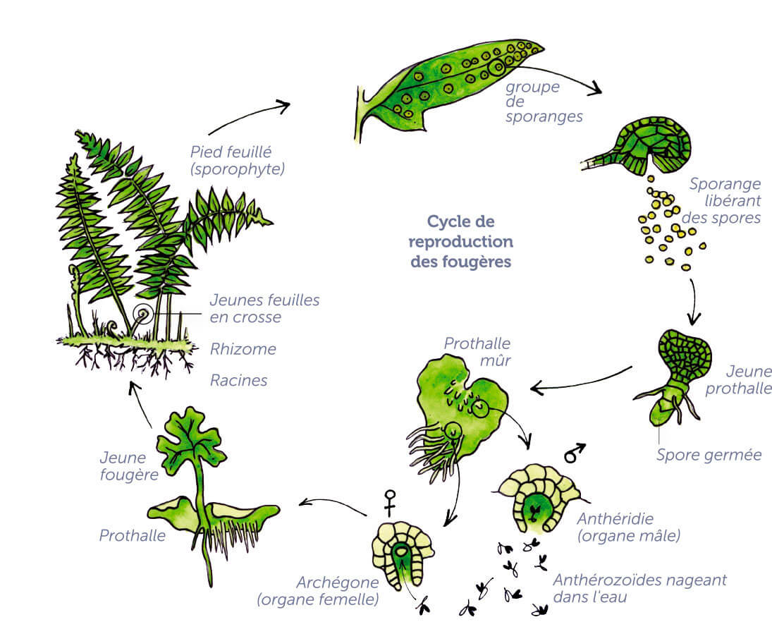

II-2 Classification des ptéridophytes
L’embranchement des ptéridophytes comprend quatre classes:
II-2-1 Les Psilotinées
Plantes vasculaires les plus anciennes apparues il y a 420 M.A. Ce sont presque exclusivement des plantes fossiles il n'en reste qu'un seul genre Psilotum. Type le moins différencié, est constitué d'un rhizome rampant et de rameaux dressés à ramification dichotomes (forme Y). Les sporanges se forment le long de l'extrémité des rameaux.
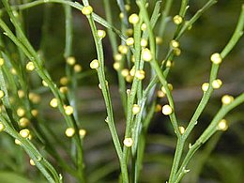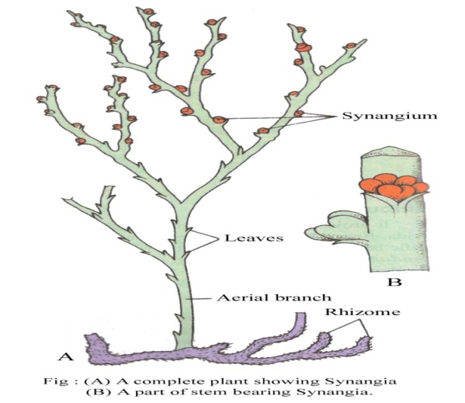
II-2-2 Filicinées ou Fougères.
Ce sont les plus répandues et les plus diversifiées des Ptéridophytes. Il en existe plus de 12000 espèces aujourd’hui. Les Fougères possèdent souvent des rhizomes horizontaux d’où émergent de grandes feuilles parcourues d’un réseau vasculaire très ramifié. Les feuilles des Fougère, portent le nom de frondes, elles se divisent souvent en plusieurs folioles appelées pennes.
Les Fougères produisent des amas de sporanges appelés sores. Ces amas se trouvent à la face inférieure des frondes.
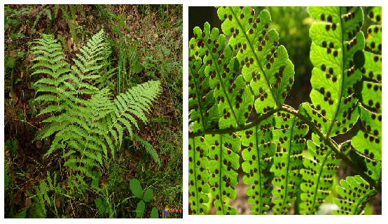
II-2-3 Les Equisétinées (les prêles)
Cette classe ne comporte qu’un seul ordre, une seule famille et un seul genre : le genre Equisetum. L’appareil végétatif est constitué par une tige verte verticale et des tiges horizontales (rhizomes) avec des racines qui courent sur le sol. Les tiges verticales sont divisées en articules successifs, cannelées, creuses, portant à chaque nœud des feuilles réduites disposées en cercle (verticillécs). Certaines tiges portent des sporanges groupés en épis terminaux.
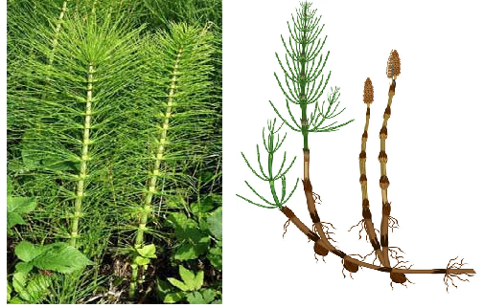
II-2-4 Les lycopodinées
Ce sont des Végétaux Vasculaires. Les sporophytes possèdent des tiges verticales qui portent de petites feuilles parcourues d’une seule nervure non ramifiée. Les feuilles de ce type sont appelées
microphylles. Ils possèdent également des tiges horizontales, Rhizomes, qui courent sur le
sol. Les racines émergent de ces dernières. Des feuilles spécialisées, sporophylles, portent des
sporanges et se regroupent pour former des strobiles.
- Cette classe regroupe trois ordres :
a- Lycopodiales: genres Lycopodium.
- Selaginellales: genre Selaginella
- Lepidodendrales: genres Lepidodendron et Sigillaria.
